

**HỌC VIỆN CÔNG NGHỆ BƯU CHÍNH VIỄN THÔNG**

**KHOA CÔNG NGHỆ THÔNG TIN 1**



**Báo Cáo Bài Tập Lớn**

**Môn: Lập Trình Hướng Đối Tượng**

**Đề Tài: App Nghe Nhạc**

Giảng viên : Nguyễn Mạnh Sơn

Nhóm : 10

Thành Viên:

Lê Văn Thanh - B19DCN645

Trần Khắc Phong - B19DCCN502

Vũ Quang Huy - B19DCAT093

Nguyễn Văn Tỉnh - B19DCCN586

***Hà Nội – 2021***

# I.Giới thiệu đề tài

**\*)** Đề tài app nghe nhạc trên điện thoại di động giúp cho chúng ta trải nhiệm việc nghe nhạc trở nên thuận tiện và dễ ràng hơn.

*) Music Player là một app android có chức năng quản lý và trải nghiệm các bài hát mà mình yêu thích.



(Biểu tượng của app)

**Link github :** [**https://github.com/Gn0hp/BTL_OOP**](https://github.com/Gn0hp/BTL_OOP)

# II.Nội dung

## Truy cập vào app

+) Khi truy cập vào app, thiết bị sẽ yêu cầu quyền cho phép ghi âm và truy cập vào bộ nhớ trên thiết bị

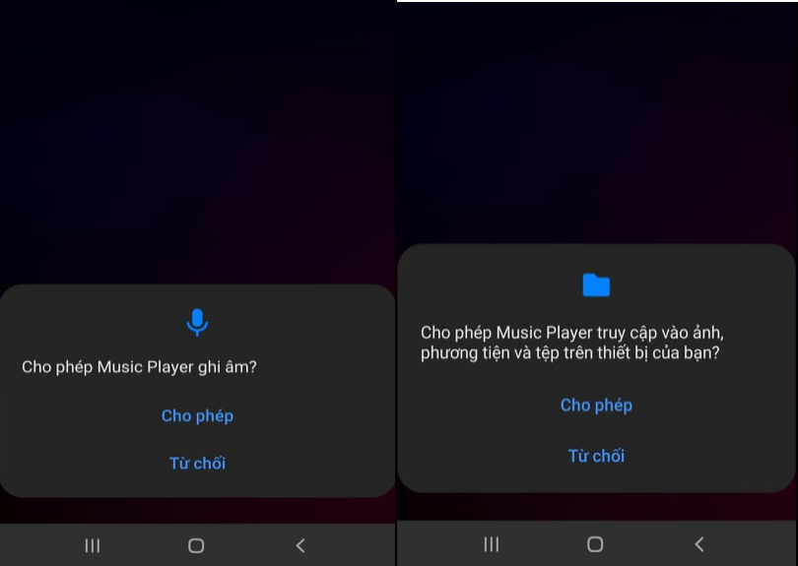

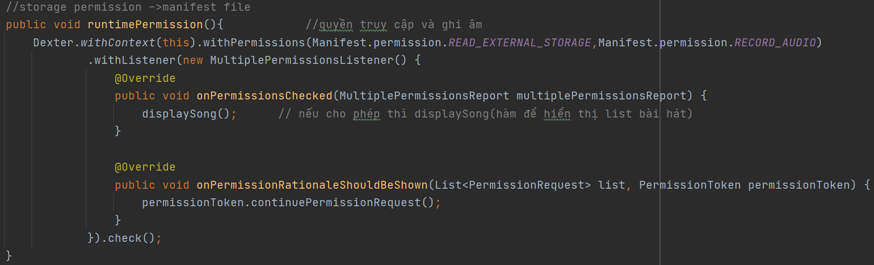(Quyền truy cập và ghi âm)

## Danh sách các bài hát

+) Khi cho phép quyền truy cập sẽ hiển thị danh sách các bài hát để lựa chọn

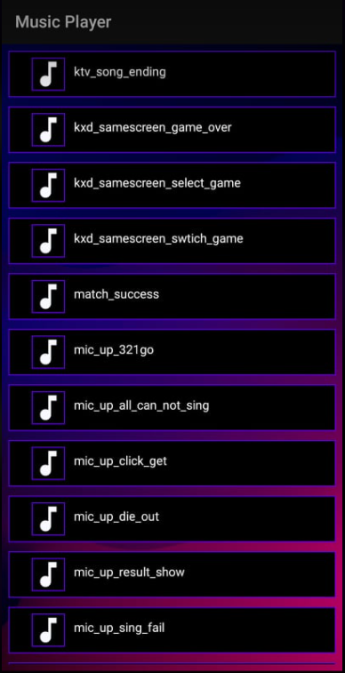

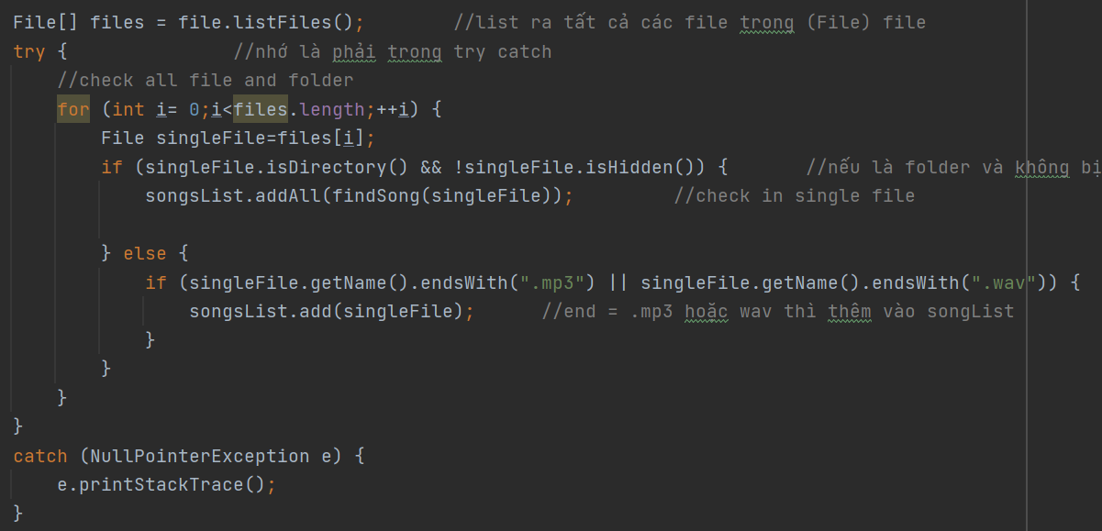

(Hàm tìm tất cả các file .mp3 và .wav trong bộ nhớ thiết bị)

+) Adpater - Chuyển đổi các dữ liệu đầu sao cho phù hợp với đầu ra

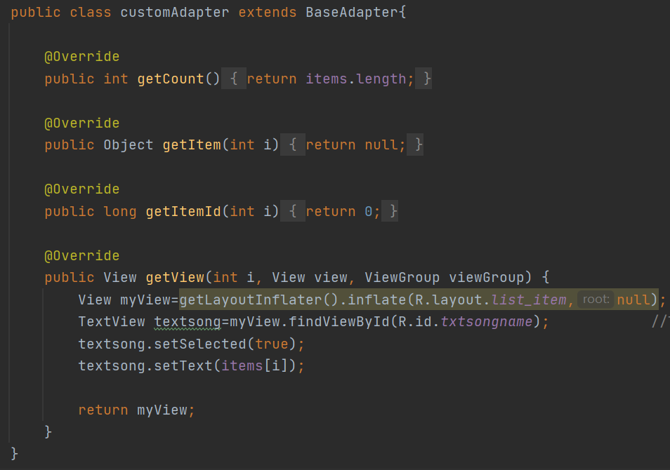

( Lấy tên của bài hát chuyển ra View)

## 3 . Activity Player

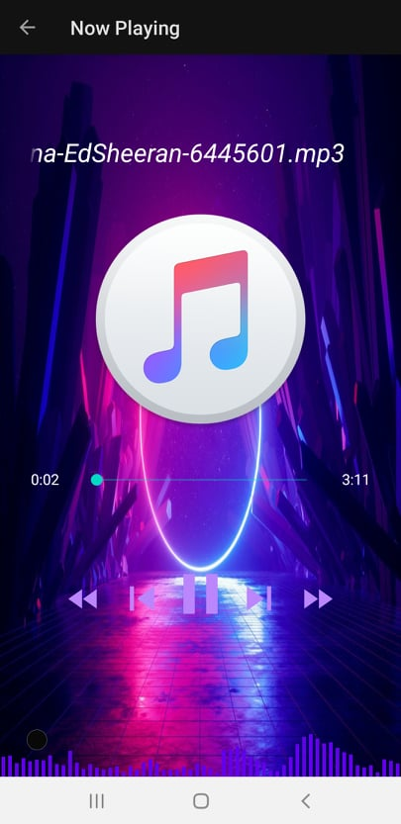

(Giao diện của Activity Player)

+) Lấy viewId từ giao diện và khởi tạo cho các thành phần để xử lý :

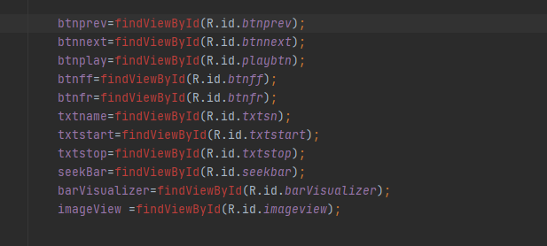

+) Dừng và giải phóng mediaPlayer:

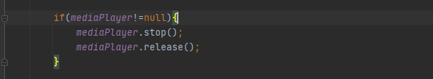

+)Sau khi chọn bài hát thì sẽ lấy thông tin để hiện lên View và phát nhạc:

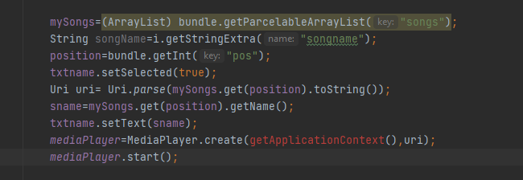

+) Thiết kế thanh seekbar: 

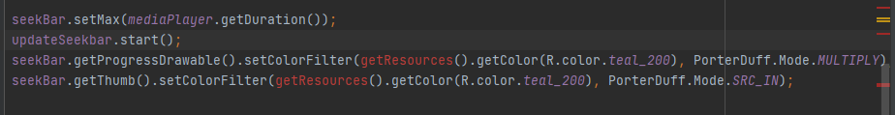

**+)** Khi bài nhạc chạy đến đâu thì cục seekthumb chạy đến đó (delay 500ms)

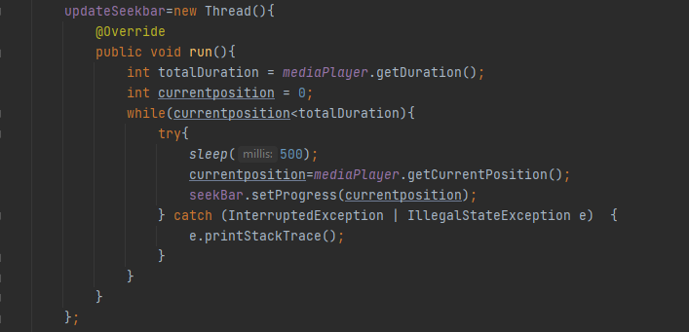

+) Chạy nhạc để phù hợp với thanh seekbar mỗi khi tua:

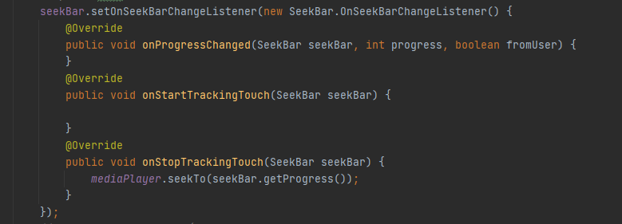

+) Sau khi điều chỉnh seekbar sẽ hiển thị lại thời gian và delay 0.3s trước khi phát nhạc:

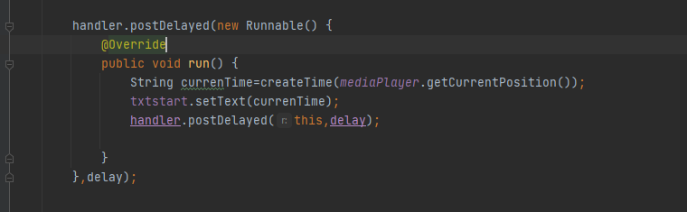

+) Khi ấn nút tạm dừng  hoặc phát nhạc  thì sẽ dừng hoặc phát và thay đổi icon cho tương ứng:

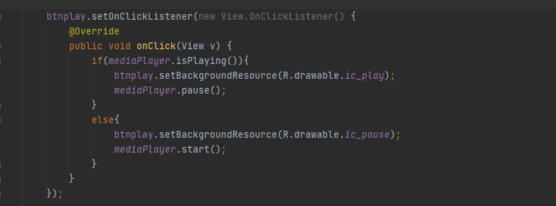

+) Khi ấn nút Chuyển bài bên phải  thì sẽ dừng và giải phóng mediaPlayer hiện tại, tạo 1 mediaPlayer mới, hiển thị thông tin bài hát và phát bài hát đó. nếu đang ở cuối danh sách sẽ chuyển lên bài trên cùng.

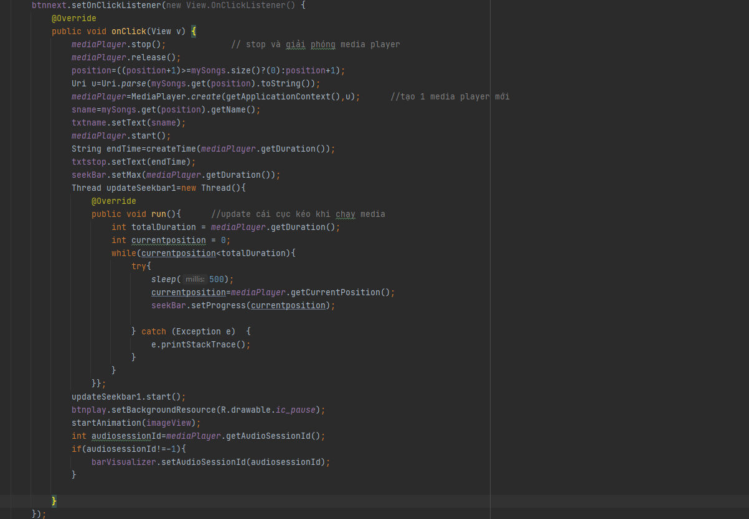

Tương tự như nút chuyển bài trước nhưng sẽ chuyển về bài cuối khi đang ở vị trí đầu tiên.



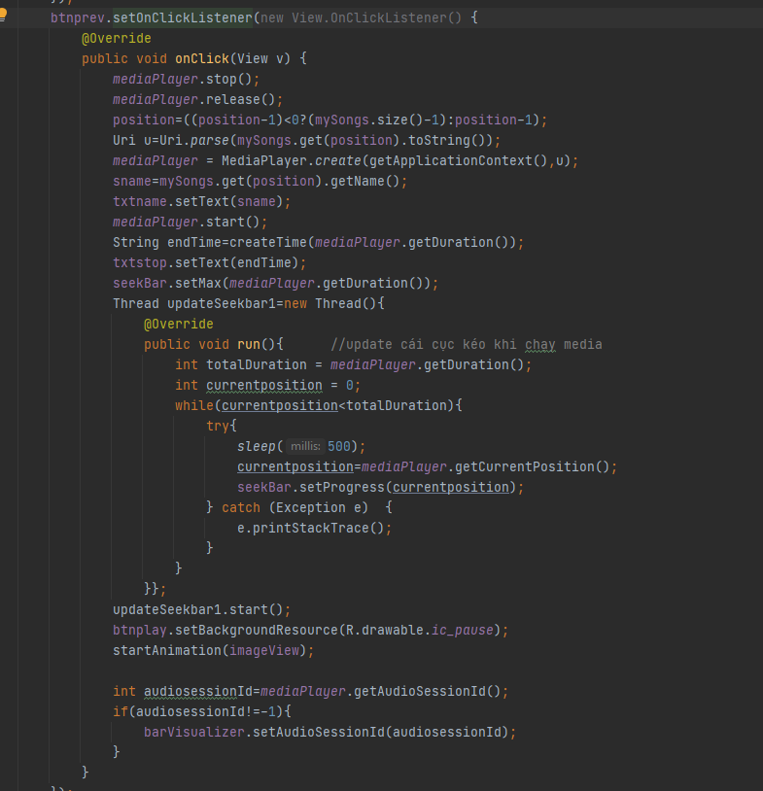

 Nút tua để tua nhanh hoặc chậm mỗi 5 giây.

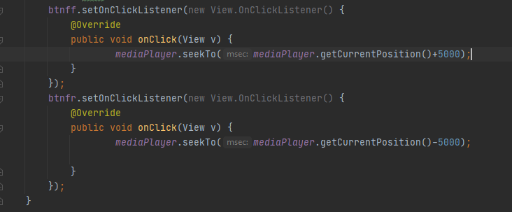

+) Tao hiệu ứng xoay hình ảnh nốt nhạc mỗi khi chuyển bài:

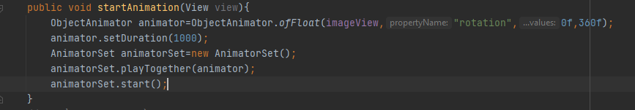

# III Công cụ và công nghệ sử dụng

## 1. Công cụ:

+) Ngôn ngữ lập trình java

+) Android Library

+) Xml files

## 2.Công Nghệ sử dụng

+) Ứng dựng sử dụng 100% ngôn ngữ java và thư viện android có sẵn

+) Dexter: link: [https://github.com/Karumi/Dexter](https://github.com/Karumi/Dexter?fbclid=IwAR1HQjOmvz1M2hZRnxtO6tekXBQ5VUICMVA0SVNCejk5s8frBGplgPl6-1A) là 1 thư viện android cho phép request Android permissions trong runtime

+) Visuallizer: [https://github.com/gauravk95/audio-visualizer-android](https://github.com/gauravk95/audio-visualizer-android?fbclid=IwAR0ipTS5ALSAVLJTOMg-6rUgQcfAjPGqMj4F-c9t0l_4hX3-YxQt7YKwwzM) là 1 thư viện cho audio visuallizer sử dụng android canvas

# IV Tổng kết và công việc từng thành viên

## 1. Phân chia công việc từng thành viên

## 2. Tổng kết

+) Sản phẩm app nghe nhạc “Music Player” được xây dựng trên ngôn ngữ lập trình java và 1 số thư viện android có sẵn, sản phẩm còn khá đơn giản .Rất mong thầy đóng góp ý kiến để sản phẩm được hoàn thiện hơn.